Salade de Caesar avec des myrtilles sauvages
………………..…………………………………………………….….

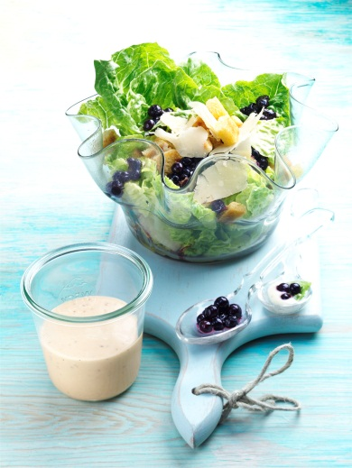
Marché pour 4 personnes:
1 bocal (340 g) de myrtilles sauvages du Canada (poids net égoutté: 125 g)
75 g de pain de mie (pain à toast)
3 cuillerées à soupe d'huile d'olive+ 75 ml d'huile
Sel
Poivre
2 cœurs de salade romaine
2 échalotes
1 gousse d'ail
1 jaune d'œuf (de taille moyenne)
1 cuillerée à soupe de moutarde pas trop forte
1 cuillerée à soupe de vinaigre balsamique blanc
5 cuillerées à soupe de lait
Sucre
5 filets d'anchois conservés dans le sel
40 g de Parmesan

Préparation:

- Egouttez les myrtilles dans une passoire. Coupez le pain en petits cubes. Dans une poêle, faites chauffer 2 cuillerées à soupe d'huile et faites-y dorer les cubes de pain en les retournant régulièrement. Salez. Otez les croutons de la poêle et égouttez-les sur du papier absorbant.

- Nettoyez, lavez et coupez la salade en morceaux agréables. Epluchez l'échalote et l'ail. Hachez-les finement et mettez-les dans un bol.

- Dans le bol, remuez à l'aide d'une fourchette le jaune d'œuf et la moutarde avec le vinaigre et 75 ml d'huile. Incorporez-y peu à peu le lait et assaisonnez avec sel, poivre et sucre. Rincez les anchois et coupez-les en petits morceaux. Ajoutez-les à la vinaigrette.

- Mettez la salade, les croutons, les myrtilles et la vinaigrette dans un saladier. Râpez grossièrement le Parmesan sur la salade. Mélangez le tout et servez.

Temps de préparation: env. 30 minutes

Valeurs nutritives par portion env.:
Energie: 433,9 kcal / 1817,8 kJ
Lipides: 37,5 g
Glucides: 16,8 g
Protéines: 7,8 g

